**QUẢN LÝ DỰ ÁN PHẦN MỀM**

**High level estimate**

**Nhóm 7**

C:\Users\tdqua_000\Dropbox\SS-Slides\DeCuong-CDIO\Template CDIO v4.2\Templates\Hinh anh\LogoTruong.png

Bộ môn Công nghệ phần mềm

Khoa Công nghệ thông tin

Đại học Khoa học tự nhiên TP HCM

MỤC LỤC

[I. Thông tin nhóm 1](#_Toc519957250)

[II. Nội Dung 1](#_Toc519957251)

[III. Thời gian dự án 2](#_Toc519957252)

[IV. BỐ TRÍ NHÂN SỰ ĐÓNG GÓP 3](#_Toc519957253)

[V. Tổng quan 3](#_Toc519957254)

# Thông tin nhóm

|  |  |  |
| --- | --- | --- |
| STT | MSSV | Họ Tên |
| 1 | 1559029 | Lâm Thái Thành Long |
| 2 | 1559024 | Lê Tuấn Kiệt |
| 3 | 1459030 | Phạm Thanh Liêm |

# Nội Dung

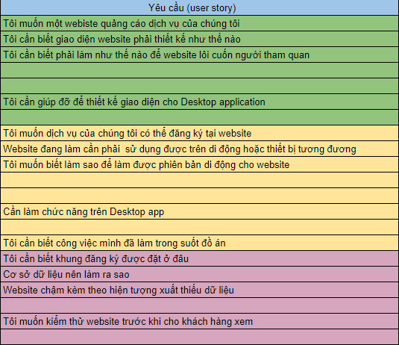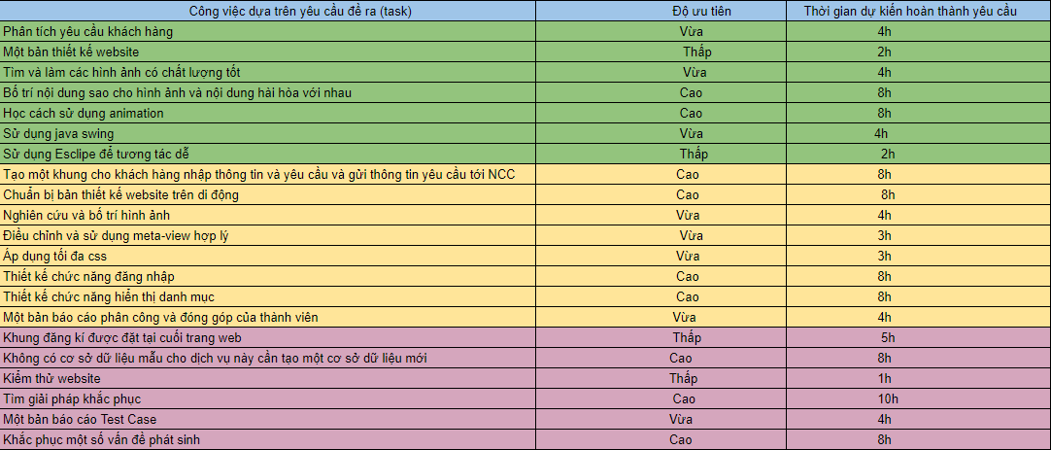

# Thời gian dự án

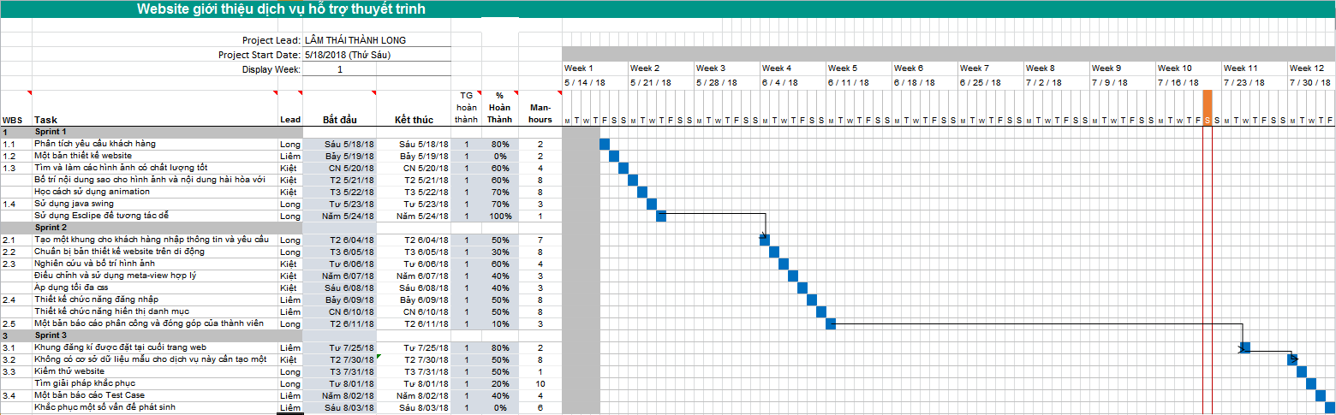

# BỐ TRÍ NHÂN SỰ ĐÓNG GÓP

|  |  |  |  |  |
| --- | --- | --- | --- | --- |
| Tên thành viên | Nhiệm vụ trong scrum | Thời lượng làm việc | Độ hiệu quả mang lại (% task hoàn thành) | Số việc đã làm |
| Lâm Thái Thành Long | Scrum master | 41h | 51% | 8 |
| Lê Tuấn Kiệt | Thành viên nhóm lập trình | 38h | 51% | 7 |
| Phạm Thanh Liêm | Thành viên nhóm lập trình | 35h | 38% | 6 |

# Tổng quan

# 